# Založení přispevku

1. Pro založení příspěvků první se musíte přihlasít jako autor. Jestli nemate účet použijte návod.
2. Na Vaše hlavní strace stisknete tlačítko Založit příspěvek.

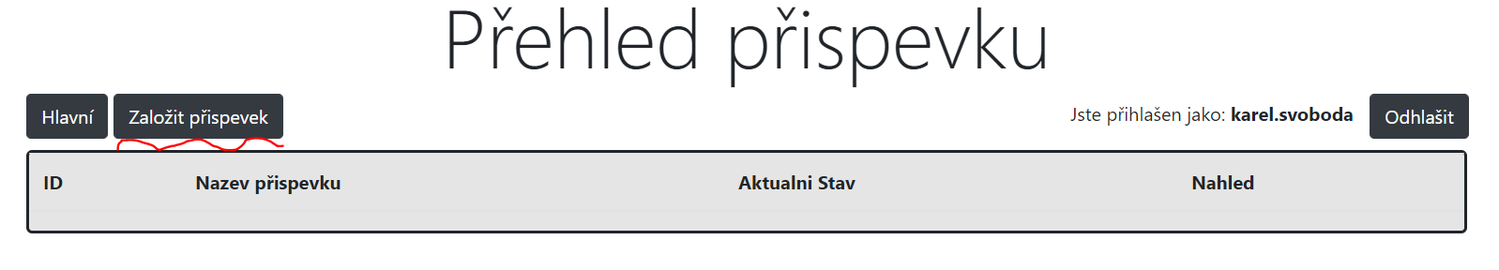

1. Budete přesměrovaný na stránků pro založení

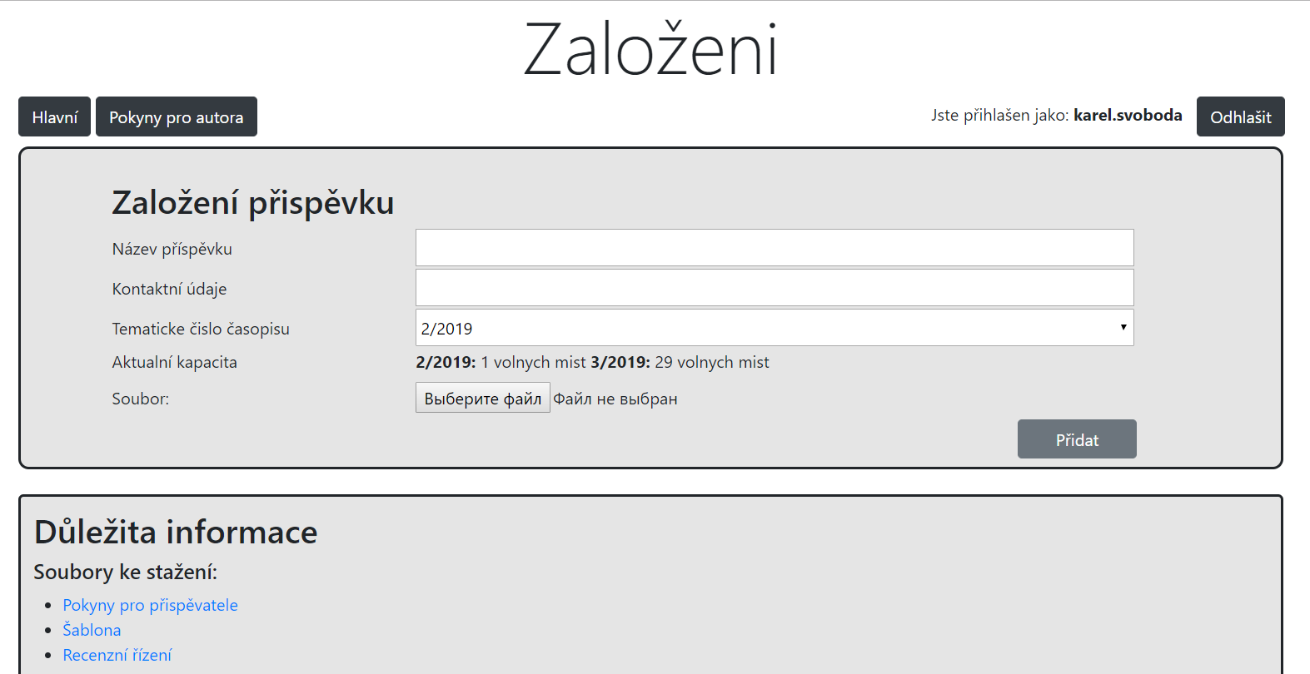

1. Vyplňte všechny potřebné udaje, vyberte potřebný soubor a stisknete tlačítko přidat. Pozor na kapacitu.

Zároveň můžete se dozvědět důležitý informace pro autory.

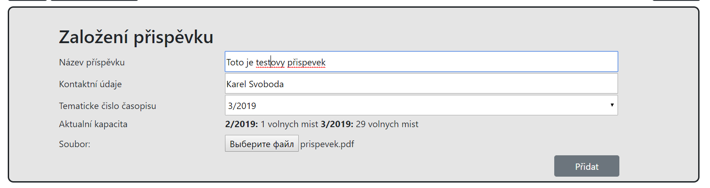

1. V případě když všechno je vyplněno správně dostanete oznámení

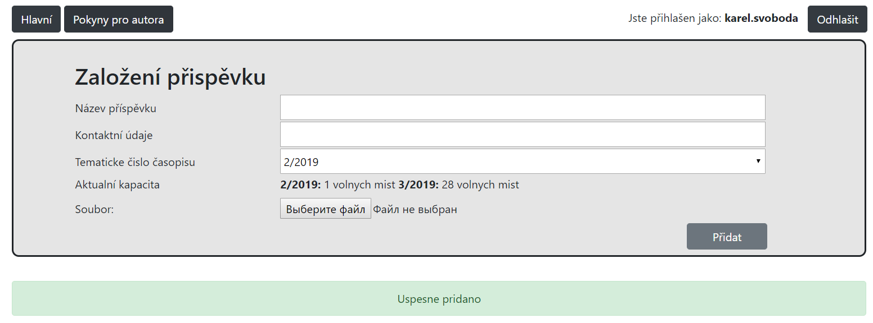

1. Ted‘ na hlavní stránce uvidíte svůj příspěvek a jeho aktuální stav

